Klaus Weyerstraß
Ohne Reformen droht Österreich im europäischen Vergleich zurückzufallen
Handlungsempfehlungen
- Verbesserung der Beschäftigung Älterer. Bei der Beschäftigungsquote von Personen im Alter von 55 bis 64 Jahren liegt Österreich mit 48 Prozent hinter dem EU-Durchschnitt von 52 Prozent und deutlich hinter Deutschland mit 65 Prozent.
- Senkung der Abgabenquote. Insbesondere der Faktor Arbeit ist in Österreich überdurchschnittlich hoch belastet.
- Sicherung der Wettbewerbsfähigkeit, vor allem durch laufende Forschungs- und Entwicklungsanstrengungen mittels privater und staatlicher Investitionen.
Zusammenfassung
Österreich weist im EU-Vergleich ein hohes Pro-Kopf-Einkommen und eine niedrige Arbeitslosigkeit auf. In der letzten Zeit ist aber die Wirtschaftsleistung kaum noch gestiegen, sodass sich die Arbeitslosigkeit erhöht hat. Zudem ist die Beschäftigungsquote in Österreich zwar relativ hoch, bei älteren Personen besteht aber Verbesserungsbedarf. Reformen sind auch angezeigt, um die hohe Steuer- und Abgabenbelastung zu senken, wobei insbesondere der Faktor Arbeit entlastet werden sollte. Als Hochlohnland kann Österreich auf den Weltmärkten nur mit hochwertigen Produkten bestehen. Daher sind laufende Forschungs- und Entwicklungsanstrengungen notwendig. Private und staatliche Investitionen in die Entwicklung neuer Produkte und Verfahren sind somit unerlässlich, um den Wirtschaftsstandort Österreich langfristig zu sichern. Außerdem kann die Wirtschaftspolitik die Kaufkraft der privaten Haushalte durch eine Sicherung des Wettbewerbs und einen Verzicht auf Gebührenerhöhungen stärken.

Österreich nach der Wirtschaftskrise
Österreich hat die Wirtschafts- und Finanzkrise, die Europa im Verlauf des Jahres 2008 erreichte, gut überstanden. Zwar ist die Wirtschaftsleistung im Jahr 2009 um 3,8 Prozent zurückgegangen, aber anschließend setzte eine rasche Erholung ein, sodass in Österreich Ende 2014 das reale Bruttoinlandsprodukt um rund 3 Prozent höher war als Ende 2007, also vor Beginn der Krise. Wie Abbildung 1 zeigt, liegt Österreich damit im Vergleich der EU-Staaten an 11. Stelle. Es gibt somit in der EU Länder, die noch besser durch die Krise gekommen sind. So war die Wirtschaftsleistung in Polen Ende 2014 um 20 Prozent höher als Ende 2007. Österreich steht aber weitaus besser da als beispielsweise Griechenland, Italien oder Kroatien. Andererseits wiesen die USA, wo die Krise im Jahr 2007 ihren Ausgang nahm, und auch die Schweiz seither eine bessere wirtschaftliche Entwicklung auf.
Hinsichtlich des Pro-Kopf-Einkommens in Kaufkraftstandards, d.h. unter Berücksichtigung der unterschiedlichen Preisniveaus, lag Österreich im Jahr 2013 in der EU auf dem vierten Rang (siehe Abbildung 2). Damit war das Einkommen deutlich höher als im EU- bzw. im Euroraum-Durchschnitt und auch höher als z.B. in Deutschland, andererseits aber niedriger als beispielsweise in der Schweiz. Gegenüber der Schweiz hat sich der Abstand von 14 Prozent im Jahr 1995 auf 18 Prozent im Jahr 2013 vergrößert.

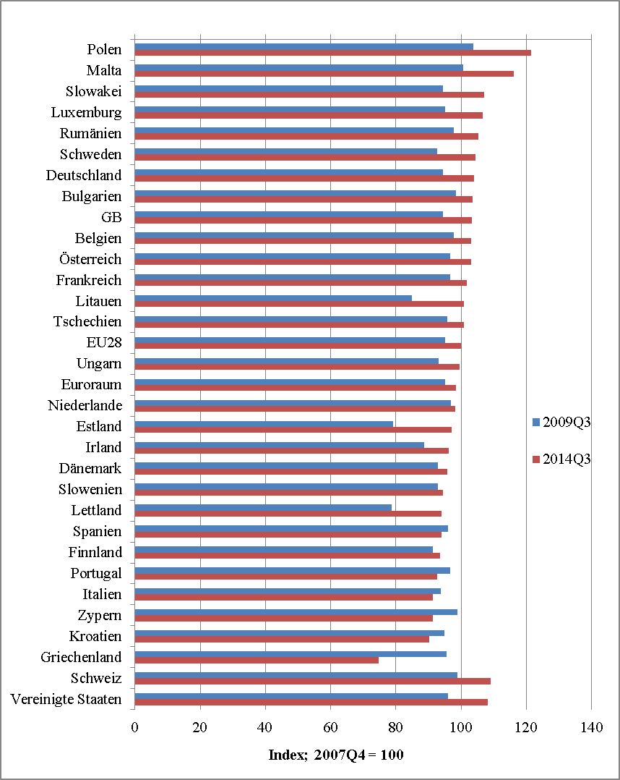
Abbildung 1: BIP in und nach der Krise
Quelle: Eurostat, 2014; eigene Darstellung

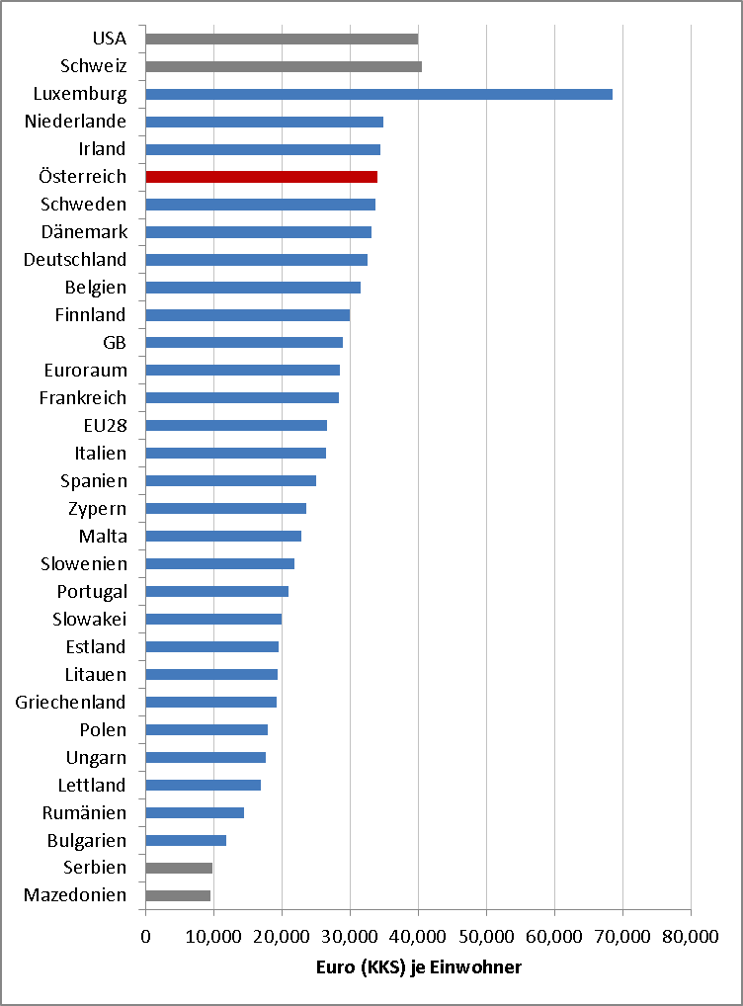
Abbildung 2: Pro-Kopf-Einkommen im Jahr 2013
Quelle: Eurostat, 2014; eigene Darstellung

Wettbewerbsvorteil eingebüßt
Im Vergleich zu anderen Volkswirtschaften wie jener Deutschlands oder der Schweiz, aber auch verglichen mit Schweden, das im Jahr 1995 gemeinsam mit Österreich der Europäischen Union beigetreten ist, wies Österreich bis zum Ausbruch der Wirtschaftskrise eine günstigere Entwicklung der Lohnstückkosten auf (siehe Abbildung 3). Die Lohnstückkosten stellen ein wichtiges Maß für die Wettbewerbsfähigkeit einer Volkswirtschaft dar, denn sie stellen die Arbeitskosten zur Arbeitsproduktivität in Beziehung. Solange sich die Reallöhne im Einklang mit der Produktivität entwickeln, sind auch absolut gesehen hohe Arbeitskosten tragbar. Dies zeigen die Beispiele Deutschlands und der Schweiz, die trotz hoher Lohnkosten auf den Weltmärkten erfolgreich sind. Zuletzt sind aber in Österreich die Lohnstückkosten stärker als in anderen wichtigen Volkswirtschaften gestiegen. Vor allem die Entwicklung im Vergleich mit Deutschland ist problematisch, denn die deutsche Industrie, vor allem im Automobilbau, ist ein wesentlicher Abnehmer österreichischer Produkte. Falls nun die Lohnstückkosten in Österreich deutlich rascher als in Deutschland zunehmen, besteht die Gefahr, dass die deutschen Hersteller Vor- und Zwischenprodukte verstärkt selbst fertigen, statt sie aus Österreich zu importieren.
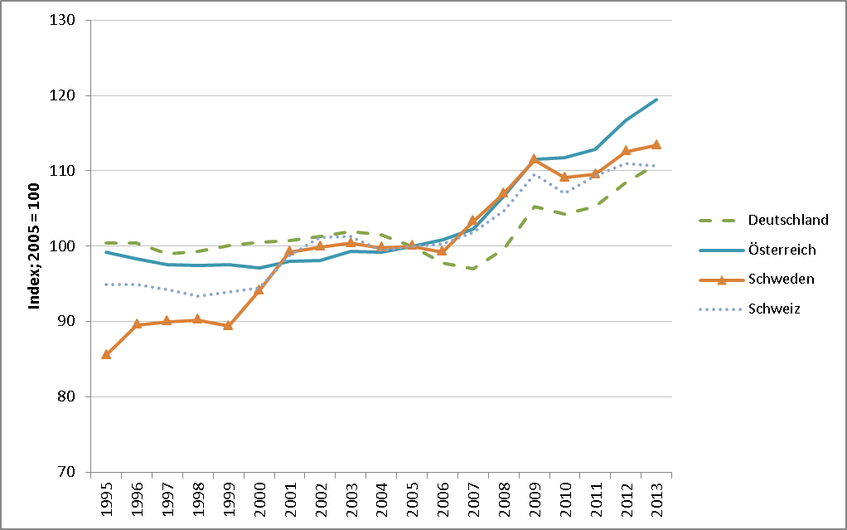
Abbildung 3: Lohnstückkosten in der Gesamtwirtschaft
Quelle: Eurostat, 2014; eigene Darstellung

Wie Abbildung 4 zeigt, sind in Österreich die Lohnkosten (Gesamtwirtschaft ohne Landwirtschaft) höher als im Durchschnitt der EU sowie des Euroraums. Dabei sind die reinen Löhne und Gehälter noch etwas niedriger als z.B. in Deutschland, aber die Sozialbeiträge sind höher. Andererseits weist etwa Schweden noch höhere Sozialbeiträge auf. Hinsichtlich der weiteren Entwicklung der Wettbewerbsfähigkeit stellt sich die Herausforderung, steigende Realeinkommen für die Beschäftigten zu erzielen, ohne gleichzeitig die Kostenbelastung der Unternehmen über Gebühr zu steigern. Dabei besteht das zusätzliche Problem, dass Österreich seit einiger Zeit die höchste Inflation im Euroraum aufweist. Somit müssten die Nominallöhne spürbar zulegen, damit die privaten Haushalte Realeinkommenssteigerungen erzielen. Für die Unternehmen sind aber die Verkaufspreise auf den Absatzmärkten relevant, sodass aus Sicht der Wettbewerbsfähigkeit und der Sicherung der Arbeitsplätze nur geringe Nominallohnsteigerungen angezeigt wären. Die Wirtschaftspolitik kann hier eingreifen, indem sie die Lohnkosten von Sozialbeiträgen entlastet. Außerdem kann die Wirtschaftspolitik die heimische Komponente der Inflation durch eine Sicherung des Wettbewerbs und durch einen Verzicht auf Erhöhungen von Gebühren und administrierten Preisen beeinflussen.
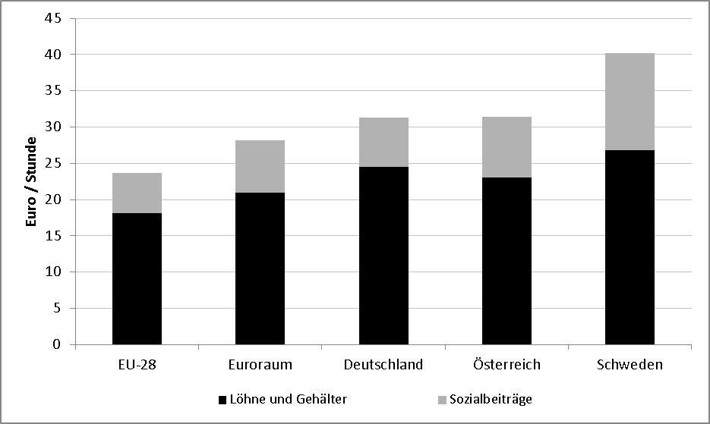
Abbildung 4: Lohnkosten im internationalen Vergleich im Jahr 2013
Quelle: Eurostat, 2014; eigene Darstellung

In Österreich hat sich im Zuge der Finanz- und Wirtschaftskrise, nicht zuletzt wegen mehrerer Konjunkturstimulierungspakete und notwendiger Bankenkapitalisierungen, der Staatsschuldenstand auf über 80 Prozent der Wirtschaftsleistung erhöht. Diese Staatsschuld sollte durch eine Steigerung des Wirtschaftswachstums, nicht jedoch über Steuer- oder Sozialabgabenerhöhungen abgetragen werden. Denn Österreich weist mit rund 50 Prozent bereits eine der höchsten Staatsquoten (Staatseinnahmen in Relation zum Bruttoinlandsprodukt) in der EU auf. Zum Vergleich: Der EU-Durchschnitt beträgt gut 45 Prozent, in Deutschland liegt der entsprechende Wert bei 44,5 Prozent. Es muss gelingen, einen Abbau der Staatsschuldenquote und gleichzeitig, zumindest mittelfristig, eine Verringerung der Abgabenbelastung zu erreichen.

Niedrige Arbeitslosigkeit, aber geringe Beschäftigung Älterer
Österreich weist im internationalen Vergleich eine niedrige Arbeitslosenquote auf, in der EU sogar gemeinsam mit Deutschland die niedrigste. Aber während in Deutschland die Arbeitslosigkeit infolge der seit dem Jahr 2005 umgesetzten Arbeitsmarktreformen („Hartz-Reformen“) kontinuierlich und sogar während der Wirtschaftskrise gesunken ist, hat sie sich in Österreich zuletzt markant erhöht. Dies zeigt sich in der nach österreichischer Methode ermittelten Arbeitslosenquote stärker als nach der international harmonisierten Berechnungsmethode. Neben der steigenden Arbeitslosigkeit ist auch die relativ niedrige Beschäftigung älterer Personen in Österreich problematisch, vor allem im Hinblick auf die demografische Entwicklung. Bei den 15 bis 64 Jährigen insgesamt befindet sich Österreich mit einer Beschäftigungsquote (das ist der Anteil der Personen einer Altersgruppe, die dem Arbeitsmarkt zur Verfügung stehen und tatsächlich beschäftigt sind) mit 73,4 Prozent auf dem fünften Rang. Bei den älteren Personen (55 bis 64 Jahre) liegt Österreich aber hinter dem EU-Durchschnitt und weit hinter den skandinavischen Ländern sowie Deutschland (vgl. Abbildung 5).
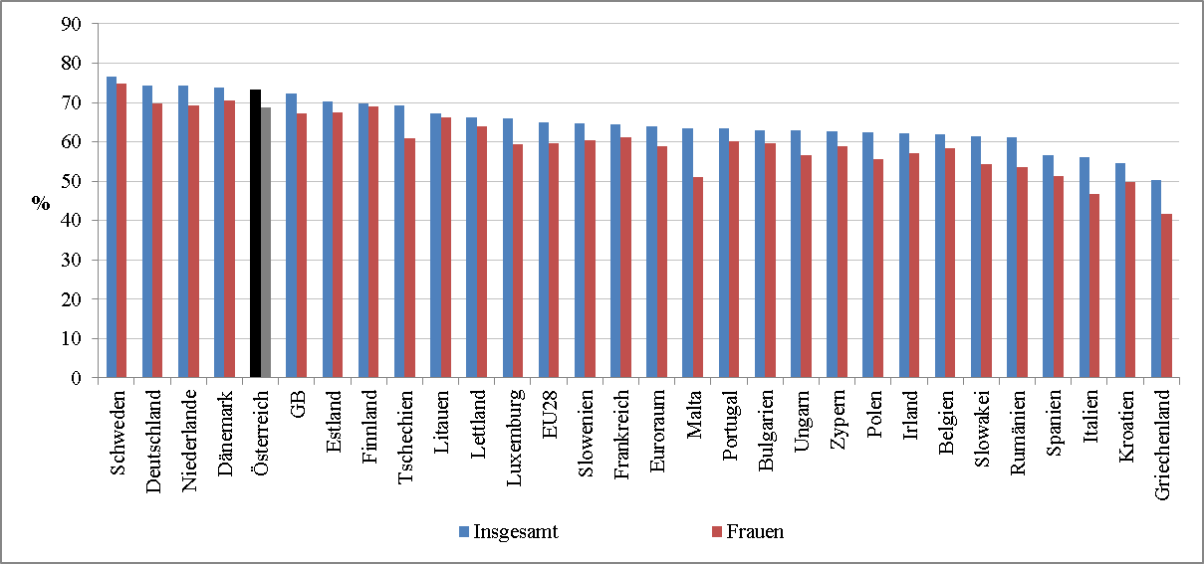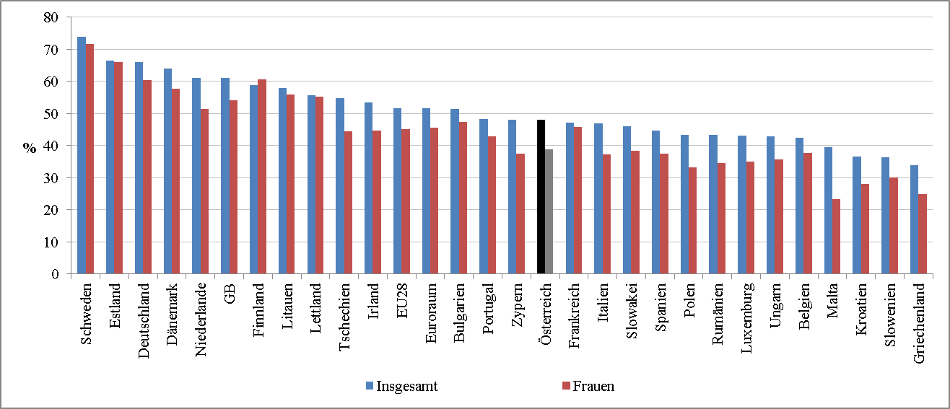
Abbildung 5: Beschäftigungsquoten im dritten Quartal 2014: 15 bis 64 Jährige (oben), 55 bis 64 Jährige (unten)
Quelle: Eurostat 2014; eigene Darstellung
Initiativen zur Steigerung der Beschäftigung Älterer sind wichtig, da aufgrund der demografischen Entwicklung der Anteil der älteren Personen in Österreich, wie in Europa allgemein, zunimmt. Dies stellt die Finanzierung des Pensionssystems vor Herausforderungen. Außerdem geht die Wachstumsrate der Produktionsmöglichkeiten zurück, wenn die Zahl der potenziellen Arbeitskräfte sinkt. Es sollte somit künftig keine Anreize zu Frühpensionierungen geben, aber auch die Unternehmen sind in der Pflicht, die Arbeitsplätze so zu gestalten, dass auch ältere Arbeitskräfte länger am Erwerbsleben teilnehmen können. Darüber hinaus sollte auch in Österreich mittelfristig eine schrittweise Anhebung des (faktischen) Pensionsantrittsalters auf der Agenda stehen.
Forschung und Entwicklung sind zentral für die Erhaltung des Wohlstands
Wie Abbildung 6 zeigt, konnte Österreich in den vergangenen Jahren seine Ausgaben für Forschung und Entwicklung absolut und auch in Relation zur Wirtschaftsleistung beträchtlich steigern. Zuletzt stiegen die Forschungsausgaben aber nur noch im Einklang mit dem – niedrigen – Wirtschaftswachstum. Österreich läuft damit Gefahr, Anschluss an die Spitze innerhalb und vor allem außerhalb der EU zu verlieren.
Österreich als ein Land ohne nennenswerte Rohstoffvorkommen und mit einer alternden und insgesamt schrumpfenden Bevölkerung kann seinen Wohlstand nur über eine Stärkung von Forschung, Bildung und Innovationen halten. Wie bereits ausgeführt, dämpft die zurückgehende Zahl der erwerbsfähigen Bevölkerung mittelfristig das Wachstumspotenzial der österreichischen Volkswirtschaft. Dem kann – zumindest in begrenztem Ausmaß – mit einer Steigerung des technischen Fortschritts begegnet werden. Zudem ist Österreich im internationalen Vergleich ein Hochlohnland. Österreich kann somit im globalen Wettbewerb nur mit technologisch hochwertigen und entsprechend hochpreisigen Produkten reüssieren. Hierfür sind Investitionen in Forschung und Entwicklung unerlässlich. Zudem sind Forschungsanstrengungen notwendig, um laufend Produktivitätssteigerungen zu erzielen, damit steigende Löhne nicht zu höheren Lohnstückkosten führen. Nur so kann die internationale Wettbewerbsfähigkeit erhalten und gestärkt werden.

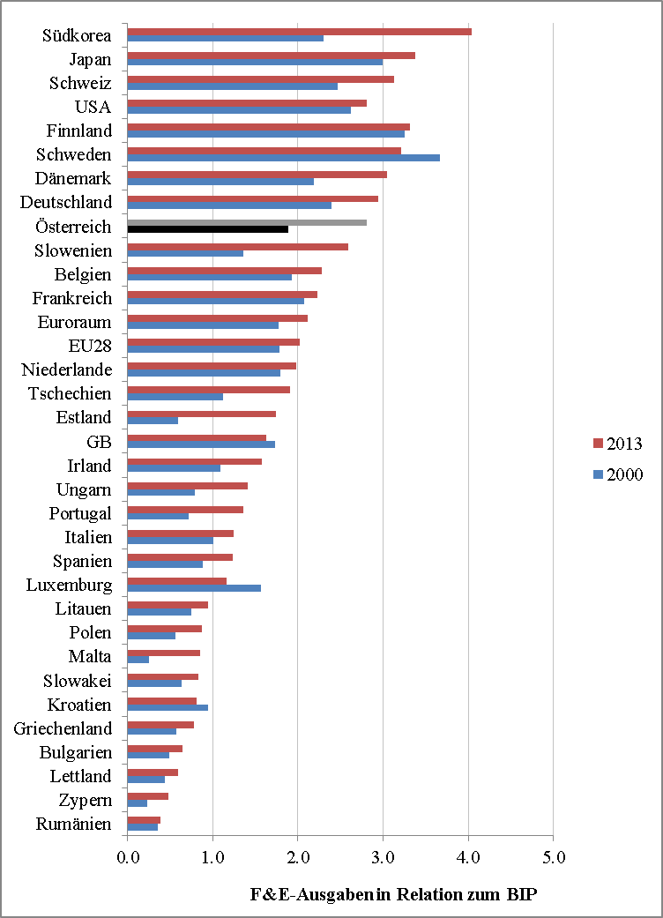
Abbildung 6: Ausgaben für Forschung und Entwicklung in Relation zum BIP
Quelle: Eurostat 2014; eigene Darstellung

Schlussfolgerungen
Österreich weist im EU-Vergleich eines der höchsten Pro-Kopf-Einkommen und die zweitniedrigste Arbeitslosigkeit auf. Während sich also der Status Quo positiv darstellt, gibt die Entwicklung in der jüngsten Vergangenheit Anlass zur Sorge. So war die Exportdynamik in den vergangenen Monaten deutlich schwächer als jene von Deutschland. Zur Sicherung der Wettbewerbsfähigkeit sind daher Reformen angezeigt, um den Anschluss an die internationale Konkurrenz nicht zu verlieren. Die Abgabenbelastung, vor allem auf den Faktor Arbeit, sollte gesenkt und die Beschäftigung älterer Personen gestärkt werden. Bei der Beschäftigungsquote von Personen im Alter von 55 bis 64 Jahren liegt Österreich mit 48 Prozent hinter dem EU-Durchschnitt von 52 Prozent und deutlich hinter Deutschland mit 65 Prozent. Zur Sicherung des Wirtschaftsstandorts sind laufende Forschungs- und Entwicklungsanstrengungen mittels privater und staatlicher Investitionen notwendig.

Literaturhinweise
Keuschnigg, Ch. (2014a), Abbau der Staatsschuld: ein Programm für die Zukunft. IHS-Standpunkt 23/2014.
Keuschnigg, Ch. (2014b), Österreich 2050: Mit Bildung, Innovation und Wandel an die Spitze. IHS-Standpunkt 25/2014.
Keuschnigg, Ch. (2014c), Mehr Wachstum und Beschäftigung in Europa. ÖGfE Policy Brief 17/2014.
Keuschnigg, Ch. und K. Weyerstraß (2014), Budgetkonsolidierung wachstumsfreundlich gestalten. IHS-Policy Brief 08/2014.
Weyerstraß, K. (2014), Reformen stärken den Euroraum, IHS-Policy Brief 05/2014.

Autor: Dr. Klaus Weyerstraß ist wissenschaftlicher Mitarbeiter am Institut für Höhere Studien, Abteilung Ökonomie und Finanzwirtschaft, Gruppe "Konjunktur, Finanzmärkte & Europäische Integration".

Kontakt: klaus.weyerstrass@ihs.ac.at

Schlagwörter: Österreich, Wirtschaftsstandort, Wettbewerbsfähigkeit, Reformen

Vgl. Eurostat-Datenbank; Wirtschaft und Finanzen.
Vgl. Eurostat-Datenbank; Wirtschaft und Finanzen.
Vgl. Eurostat-Datenbank; Wirtschaft und Finanzen.
Vgl. Eurostat-Datenbank; Wirtschaft und Finanzen.

